**Фото отчет во II младшей группе № 3 День рождения Деда Мороза.**

**Воспитатель Пономарева Л.А.**

18 ноября в России официально празднуют День рождения Деда Мороза.

Дед Мороз – не просто сказочный персонаж, он часть народной культуры, желанный гость для каждого малыша в канун Нового года. Одним словом появлением превращает жизнь в сказку.

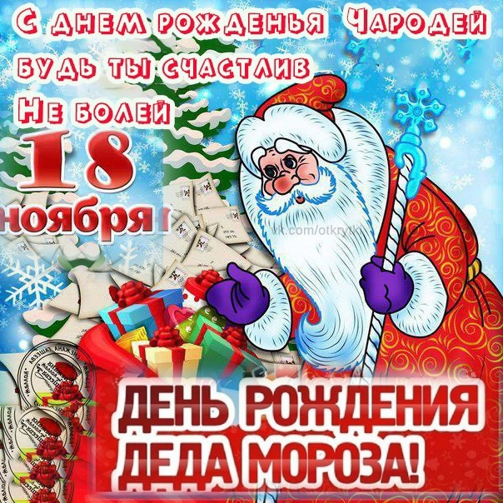

Сегодня утром к нам в гости пришел Дед Мороз, мы с ребятами решили подарить подарки ему на день рождения. На кануне дети с родителями принесли открытки, поделки изготовленные своими руками.

Мы с удовольствием вручили подарки Дудушке Морозу, а он нас угостил ароматным чаем с конфетами.

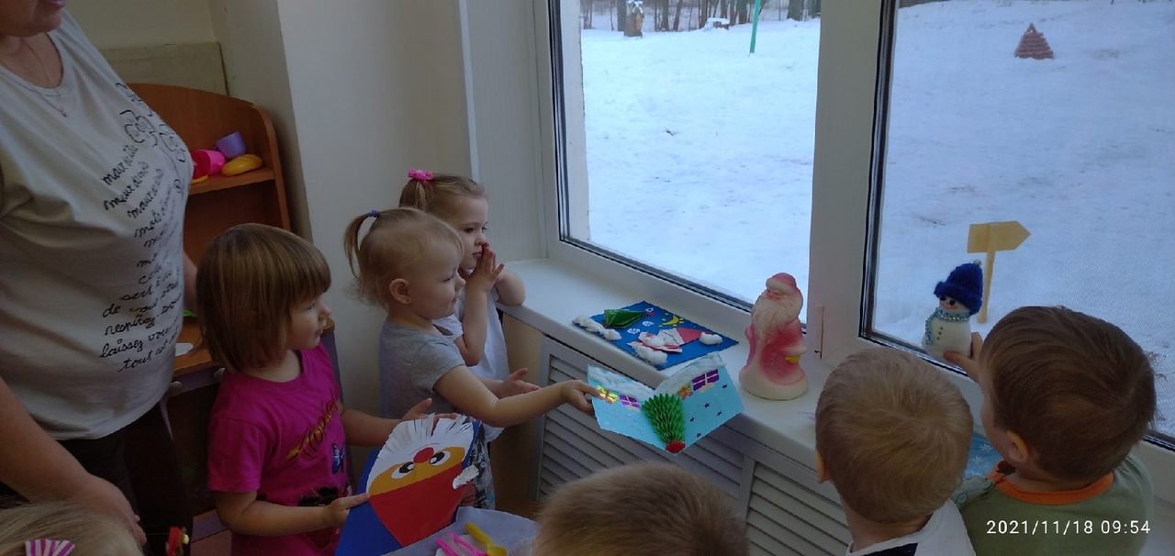

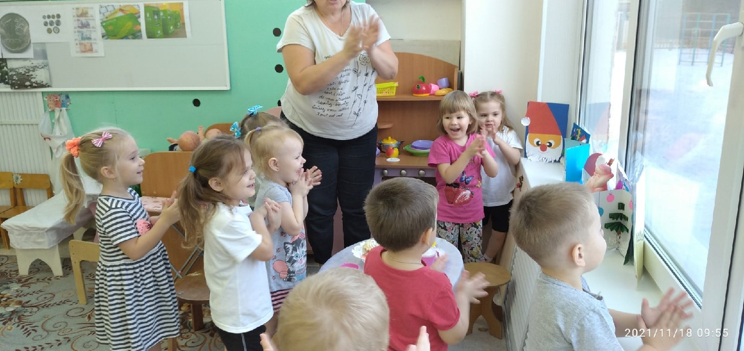

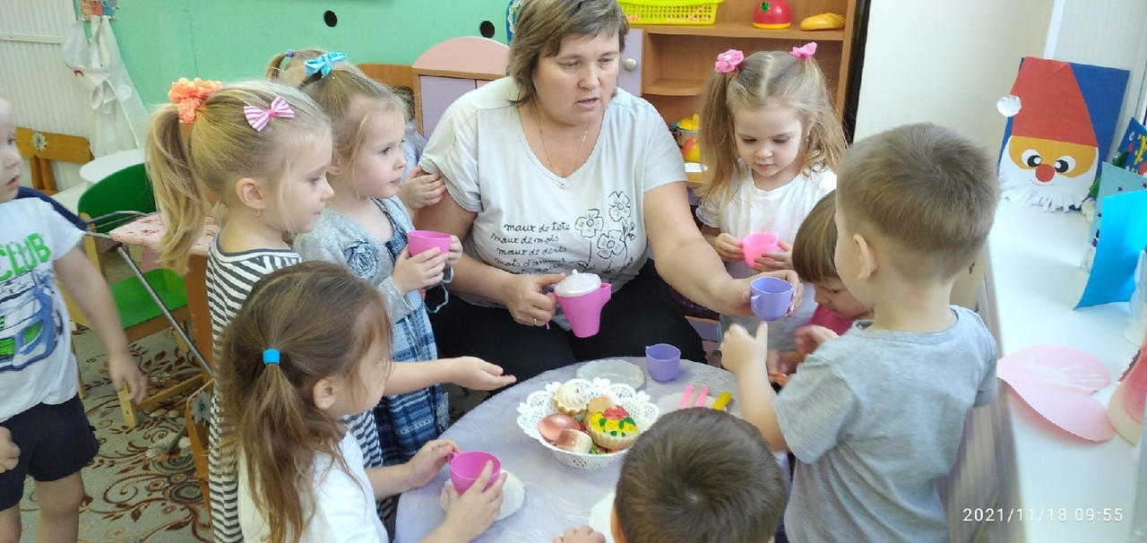

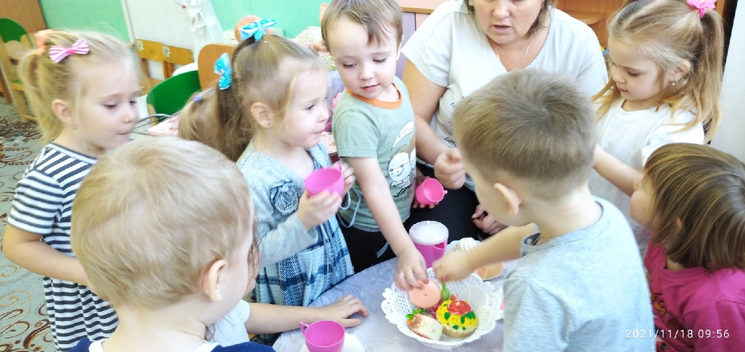

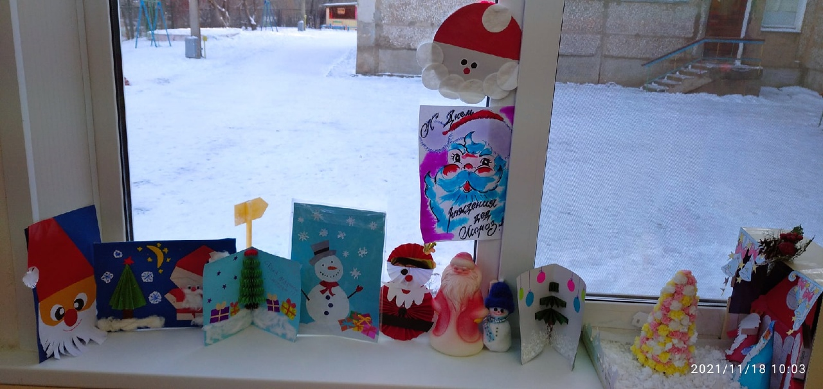

С праздником тебя, с Днем твоего рождения, Дедушка Мороз.